Câu 11: [HH11.C2.4.BT.b] (THPT Thanh Miện - Hải Dương - Lần 1 - 2018 - BTN) Cho hình hộp , khẳng định nào đúng về hai mặt phẳng và .
A. . B. .
C. . D. .
Lời giải
Chọn B
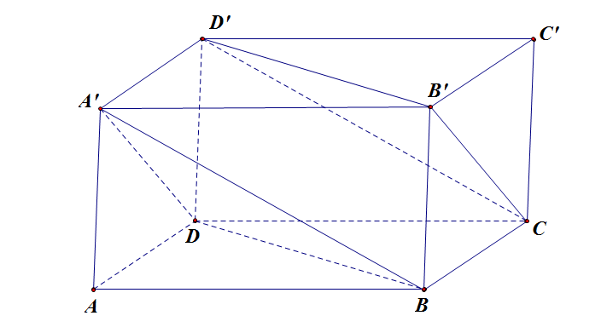
Ta có mà nên .
mà nên .
Vậy chứa hai đường thẳng , cắt nhau và cùng song song với từ đó ta có .
Câu 31: [HH11.C2.4.BT.b] (THPT Chuyên Vĩnh Phúc - lần 1 - 2017 - 2018 - BTN) Cho hai hình bình hành và có tâm lần lượt là và , không cùng nằm trong một mặt phẳng. Gọi là trung điểm , xét các khẳng định
; ;;.
Những khẳng định nào đúng?
A. . B. . C. . D. .
Lời giải
Chọn C
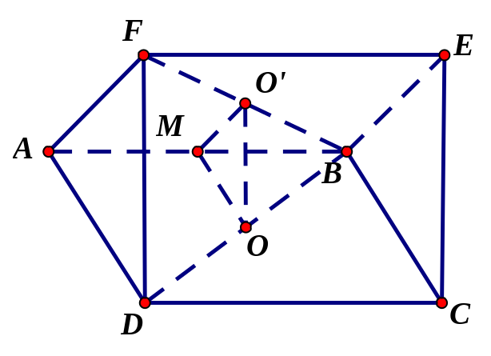
Xét hai mặt phẳng và có : nên là đúng.
Xét hai mặt phẳng và có : nên là đúng.
Vì đúng và đúng nên theo tính chất bắc cầu ta có đúng.
Xét mặt phẳng có nên hai mặt phẳng và có điểm chung vì vậy không song song nên sai.
Câu 18: [HH11.C2.4.BT.b](Sở GD và ĐT Cần Thơ - 2017-2018 - BTN) Cho hình hộp . Mệnh đề nào sau đây sai?
A. . B. .
C. . D. .
Lời giải
Chọn C
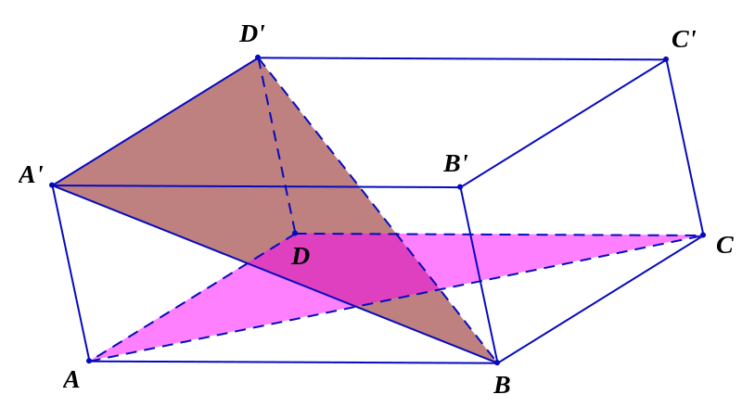
Ta có và .
Mà , suy ra sai.
Câu 8: [HH11.C2.4.BT.b] [Sở GD và ĐT Cần Thơ - mã 301 - 2017-2018-BTN] Cho hình hộp . Mệnh đề nào sau đây sai?
A. . B. .
C. . D. .
Lời giải
Chọn C
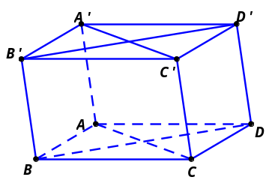
A đúng vì hai mặt phẳng và là hai mặt đối của hình hộp nên song song.
B đúng vì hai mặt phẳng và là hai mặt đối của hình hộp nên song song.
D đúng vì hai mặt phẳng và là hai mặt đối của hình hộp nên song song.
C sai vì hai mặt phẳng này cắt nhau.
Câu 10: [HH11.C2.4.BT.b] (THPT Yên Định - Thanh Hóa - Lần 1 - 2017 - 2018 - BTN) Cho hình chóp có đáy là hình bình hành tâm . Gọi , , theo thứ tự là trung điểm của , và . Khẳng định nào sau đây đúng?
A. cắt . B. .
C. . D. .
Lời giải
Chọn B
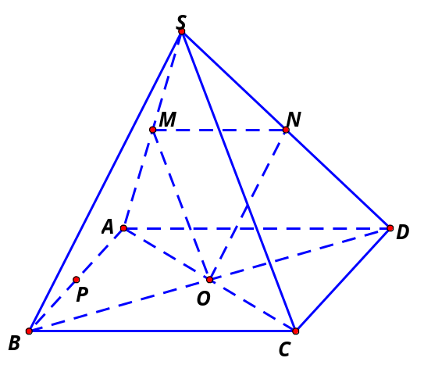
Xét hai mặt phẳng và .
Ta có: và .
Mà và .
Do đó .
Câu 36. [HH11.C2.4.BT.b] (Cụm Liên Trường - Nghệ An - Lần 1 - 2017 - 2018 - BTN) Cho đường thẳng và đường thẳng . Mệnh đề nào sau đây đúng?
A. B. và
C. D. a và b chéo nhau.
Lời giải
Chọn B
- Do và nên .
- Tương tự, do và nên
Câu 38: [HH11.C2.4.BT.b] (Toán Học Tuổi Trẻ - Số 5 - 2018 - BTN) Cho hình bình hành . Qua , , , lần lượt vẽ các nửa đường thẳng , , , ở cùng phía so với mặt phẳng , song song với nhau và không nằm trong . Một mặt phẳng cắt , , , tương ứng tại , , , sao cho , , . Tính .
A. . B. . C. . D. .
Lời giải
Chọn C
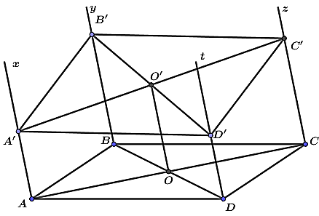
Do cắt mặt phẳng theo giao tuyến ; cắt mặt phẳng theo giao tuyến , mà hai mặt phẳng và song song nên .
Tương tự có nên là hình bình hành.
Gọi , lần lượt là tâm và . Dễ dàng có là đường trung bình của hai hình thang và nên .
Từ đó ta có .
Câu 17: [HH11.C2.4.BT.b] (THPT Hoàng Hoa Thám - Hưng Yên - 2017 - 2018 - BTN) Cho hình chóp có đáy là hình thang đáy và . Gọi là trọng tâm tam giác , là điểm thuộc đoạn sao cho , là điểm thuộc đoạn sao cho Khi đó, mệnh đề nào sau đây đúng?
A. Giao tuyến của hai mặt phẳng và là một đường thẳng song song với .
B. cắt .
C. .
D. và
Lời giải
Chọn D
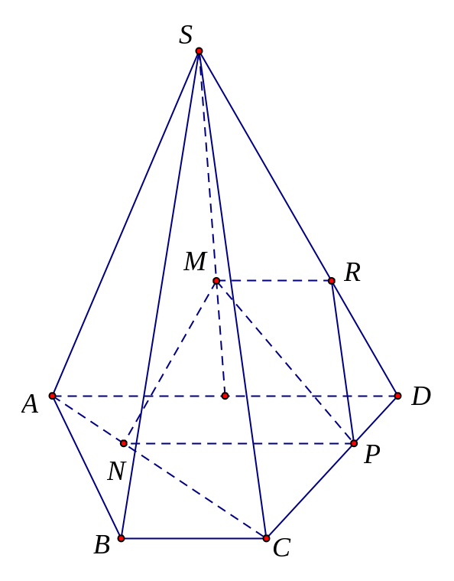
Ta có .
. Do đó giao tuyến của hai mặt phẳng và là đường thẳng qua song song với và .
Gọi là giao điểm của với .
Dễ thấy: .
Từ và suy ra: và .

